## LAMPIRAN - LAMPIRAN

**KARAKTERISTIK RESPONDEN**

## Lampiran 1

**KUESIONER**

Kepada Yth.

Mahasiswa/I UIN Raden Fatah Palembang

*Assalamu’alaikum wr.wb.*

Dengan hormat, saya yang bertanda tangan dibawah ini : Nama : Mutiara

Nim : 1910603021

Fakultas/Prodi : Ekonomi dan Bisnis Islam/ Perbankan Syariah

Dalam rangka untuk melakukan penelitian sebagai salah satu syarat kelulusan S1 di UIN Raden Fatah Palembang. Bersama ini, penulis memohon kesediaan Saudara/I untuk mengisi daftar kuesioner yang diajukan. Informasi yang Saudara/I berikan merupakan bantuan yang sangat berarti bagi penulis dalam menyelesaikan kepentingan penelitian ini dan akan dijaga kerahasiaannya.

Akhir kata penulis ucapkan terima kasih atas kesediaan dan perhatian Saudara/I untuk meluangkan waktunya mengisi kuesioner ini.

*Wassalamu’alaikum wr.wb.*

Hormat Saya

Mutiara

## IDENTITAS RESPONDEN

Jenis Kelamin :

1. Laki-Laki
2. Perempuan Fakultas :
3. Fakultas Ekonomi dan Bisnis Islam
4. Fakultas Ilmu Tarbiyah dan Keguruan
5. Fakultas Psikologi
6. Fakultas Adab dan Humaniora
7. Fakultas Syariah dan Hukum
8. Fakultas Dakwah dan Komunikasi
9. Fakultas Sains dan Teknologi Lama Penggunaan:
10. Kurang dari 1 Tahun
11. Lebih dari 2 Tahun

## PETUNJUK PENGISIAN KUESIONER

* + - 1. Jawablah pernyataan ini dengan jujur dan benar.
      2. 2.Bacalah terlebih dahulu pernyataan dengan teliti sebelum Saudara/i memulai untuk menjawabnya.
      3. Berilah tanda cheklist (√) pada jawaban Saudara/i anggap paling sesuai pada pilihan yang telah disediakan di dalam pernyataan daftar kuesioner. Pendapat Saudara/i dalam skala 1 s/d 5 yang memiliki makna:

*Sangat Setuju : 5 (SS)

*Setuju : 4 (S)

*Netral : 3 (N)

*Tidak Setuju : 2 (TS)

*Sangat Tidak Setuju : 1 (STS)

* + - 1. Terima kasih atas partisipasi Saudara/i.

## DAFTAR PERNYATAAN Literasi Keuangan (X1)

|  |  |  |  |  |  |  |  |  |
| --- | --- | --- | --- | --- | --- | --- | --- | --- |
| **NO** | **Pernyataan** | | **Tanggapan Responden** | | | | | |
| **SS** | **S** | **N** | **TS** | | **STS** |
| **A. Financial Knowledge** | | | | | | | | |
| **1.** | QRIS merupakan merupakan standar QR code pembayaran yang dikembangkan oleh BI dan Asosiasi Sistem Pembayaran Indonesia (ASPI) untuk sistem  pembayaran non-tunai berbasis server di Indonesia | |  |  |  |  | |  |
| **2.** | Saya mengetahui dengan  baik sistem dan fitur dalam penggunaan QRIS | |  |  |  |  | |  |
| **B. Financial Attitude** | | | | | | | | |
| **3.** | Saya merasa bahwa  penggunaan QRIS aman dan mudah | |  |  |  |  | |  |
| **4.** | Saya menganggap penting untuk melakukan perencanaan keuangan di  masa depan | |  |  |  |  | |  |
| **C. Financial Behaviour** | | | | | | | | |
| **5.** | | Saya selalu mencatat semua  transaksi pembayaran saya |  |  |  |  |  | |
| **6.** | | Saya bertanggung jawab terhadap perencanaan dan  pengelolaan keuangan saya |  |  |  |  |  | |

**Kemudahan Penggunaan (X2)**

|  |  |  |  |  |  |  |
| --- | --- | --- | --- | --- | --- | --- |
| **NO** | **Pernyataan** | **Tanggapan Responden** | | | | |
| **SS** | **S** | **N** | **TS** | **STS** |
| **A. Sistem Mudah Dimengerti** | | | | | | |
| **1.** | Saya merasa cara kerja QRIS mudah dipahami |  |  |  |  |  |
| **2.** | Menurut saya mudah untuk memiliki kemampuan dalam menggunakan QRIS untuk  Bertransaksi |  |  |  |  |  |
| **B. Penggunaan Praktis** | | | | | | |
| **3.** | Saya merasa QRIS lebih praktis karena cukup menggunakan satu QR Code  untuk semua aplikasi pembayaran |  |  |  |  |  |
| **4.** | Saya merasa dengan menggunakan QRIS dapat  terhindar dari uang palsu |  |  |  |  |  |
| **C. Sistem Mudah Digunakan** | | | | | | |
| **5.** | Saya dapat menggunakan layanan QRIS untuk bertransaksi tanpa halangan  yang berarti. |  |  |  |  |  |
| **6.** | Saya bisa menggunakan layanan QRIS untuk  bertransaksi tanpa bantuan dari orang lain |  |  |  |  |  |
| **D. Sistem Mudah di Operasikan** | | | | | | |
| **7.** | Saya merasa pengoperasian  QRIS mudah dipelajari |  |  |  |  |  |
| **8.** | Saya bisa mengoperasikan QRIS tanpa bantuan dari  orang lain |  |  |  |  |  |

## Keputusan Menggunakan (Y)

|  |  |  |  |  |  |  |  |
| --- | --- | --- | --- | --- | --- | --- | --- |
| **NO** | **Pernyataan** | | **Tanggapan Responden** | | | | |
| **SS** | **S** | **N** | **TS** | **STS** |
| **A. Pengenalan Masalah** | | | | | | | |
| **1.** | Sistem yang mudah di  pahami membuat saya menggunakan QRIS | |  |  |  |  |  |
| **2.** | QRIS lebih praktis karena cukup menggunakan satu QR Code untuk semua aplikasi pembayaran membuat saya  menggunakan QRIS | |  |  |  |  |  |
| **B. Pencarian Informasi** | | | | | | | |
| **3.** | Sebelum menggunakan QRIS saya mencari tahu  terlebih dahulu mengenai QRIS | |  |  |  |  |  |
| **4.** | Saya memutuskan menggunakan QRIS berdasarkan dari informasi  yang saya dapatkan dan pengalaman orang lain | |  |  |  |  |  |
| **C. Evaluasi Alternatif** | | | | | | | |
| **5.** | Saya pernah melakukan evaluasi alternatif sebelum memutuskan menggunakan  QRIS | |  |  |  |  |  |
| **6.** | Dengan proses evaluasi alternatif ini, saya dapat memilih untuk  menggunakan QRIS yang Sesuai dengan Kebutuhan  saya | |  |  |  |  |  |
| **D. Keputusan Pembelian atau Penggunaan** | | | | | | | |
| **7.** | Keunggulan QRIS  dibandingkan sistem  transaksi lain membuat saya memutuskan menggunakan QRIS | |  |  |  |  |  |
| **8.** | Saya sebagai user setuju bahwa QRIS mengikuti trend cashless masa kini, sehingga memutuskan  menggunakan QRIS | |  |  |  |  |  |
| **E. Perilaku Pasca Penggunaan atau Pembelian** | | | | | | | |
| **9.** | | Saya merasa puas menggunakan QRIS sebagai salah satu sistem  pembayaran Saya |  |  |  |  |  |
| **10.** | | Saya sebagai user setuju bahwa QRIS aman digunakan sebagai sistem  transaksi pembayaran |  |  |  |  |  |

**Lampiran 2**

**Tabulasi Data**









**Lampiran 3**

## Input data smartpls

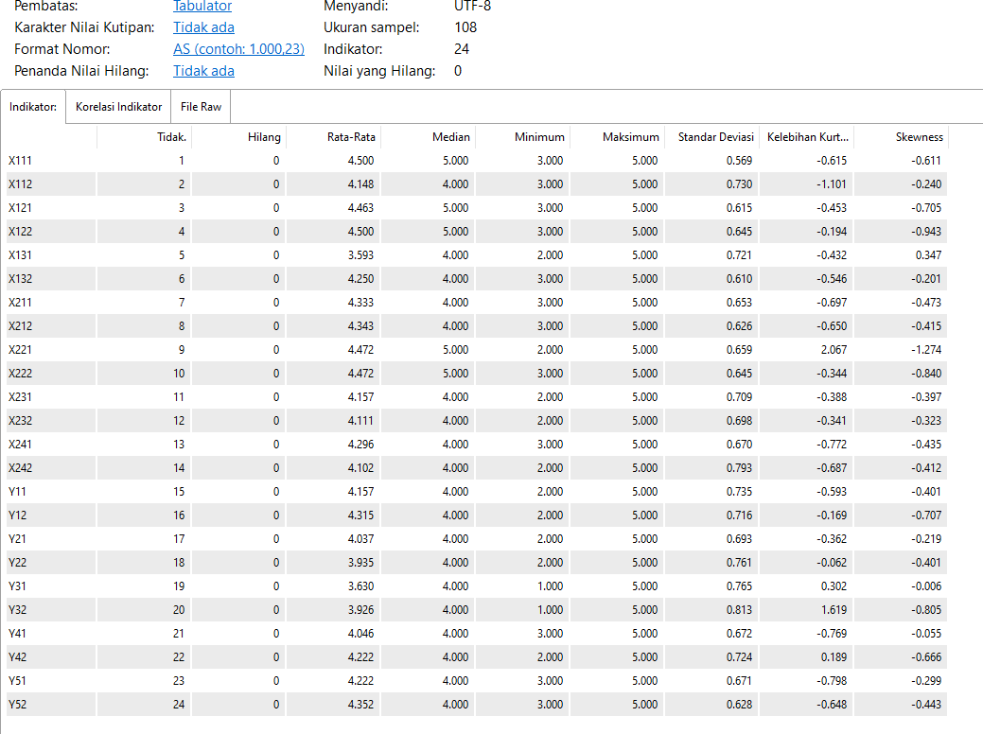

**Lampiran 4**

## Uji validitas

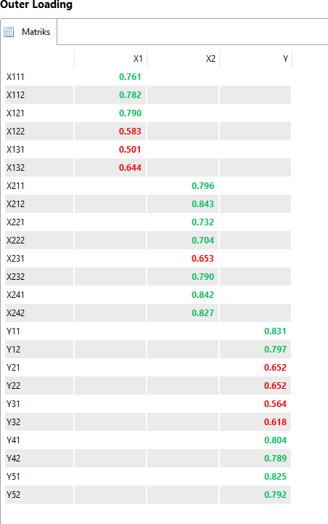

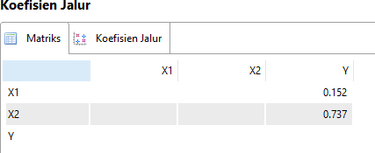

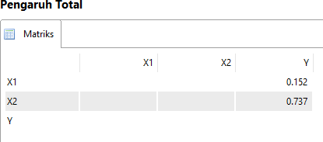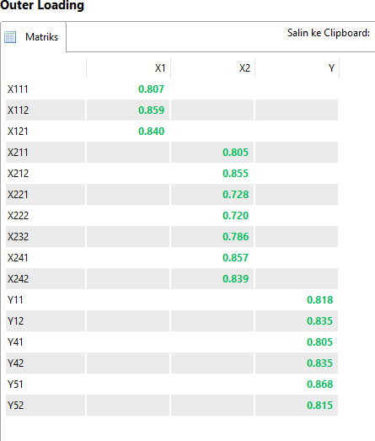

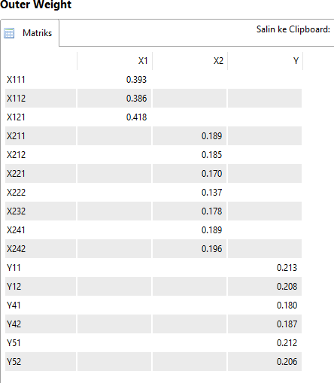

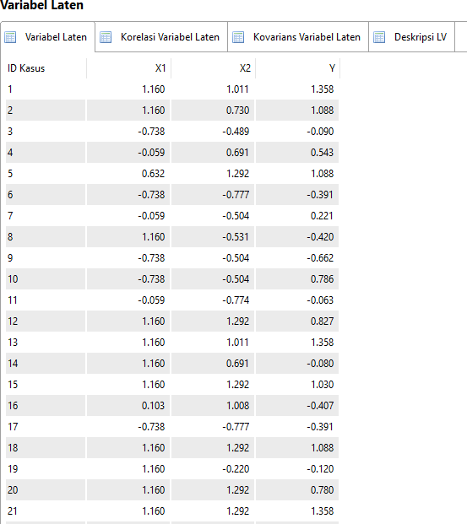

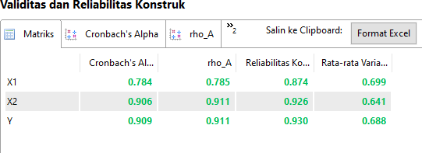

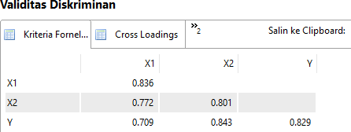

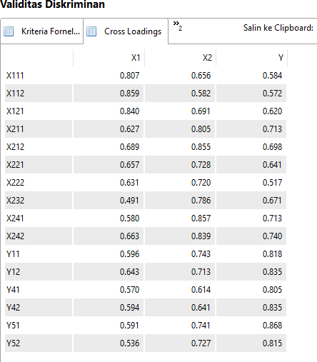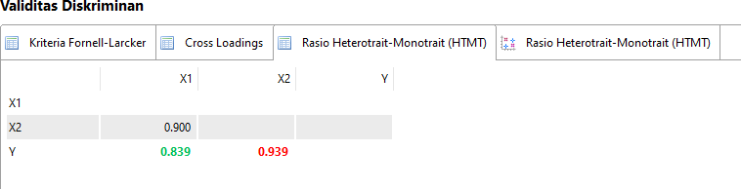

**Lampiran 5**

## Reliabilitas



**Lampiran 6**

## Inner model

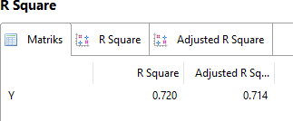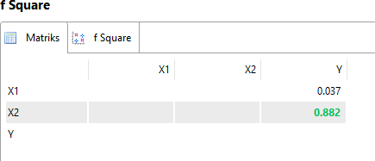

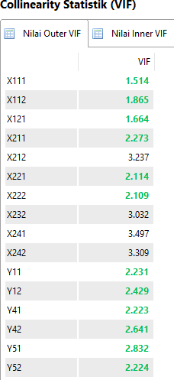

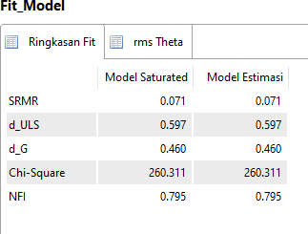

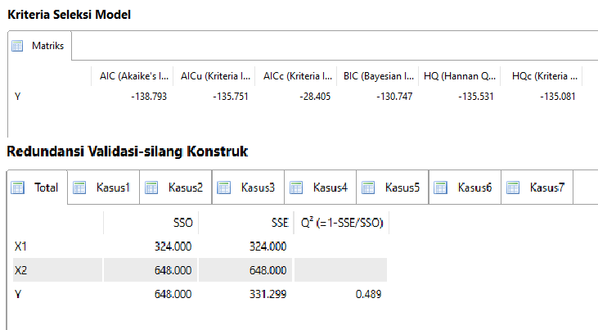

**Lampiran 7**

## Uji hipotesis

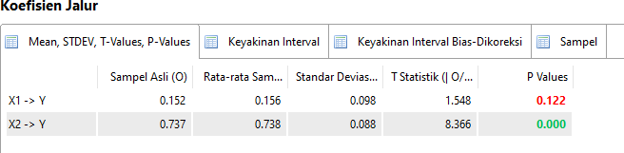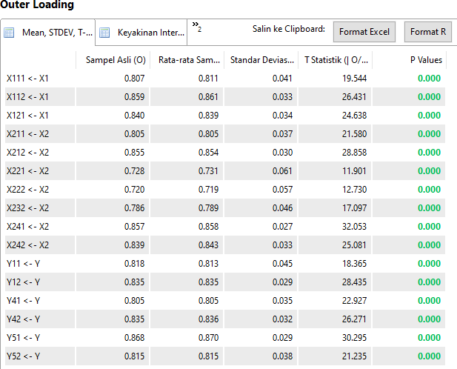

# DAFTAR RIWAYAT HIDUP

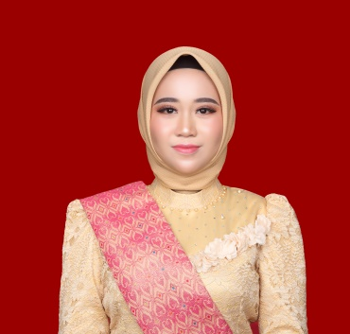

1. Identitas Diri

Nama : Mutiara

Tempat/Tgl Lahir : Palembang, 05 Agustus 2001

Nim : 1910603021

Program Studi : S1 Perbankan Syariah

Alamat Rumah : Perumahan Opi Jakabring Jln. Opi 2 Lr. Kutilang 3 Blok. E no.70

Email : [mutiarahajjaji53@gmail.com](mailto:mutiarahajjaji53@gmail.com)

No. Hp : 081818961767

1. Nama Orang Tua

Ayah : H. Hajjaji, S.Ag

Ibu : Rusdiana

1. Pekerjaan Orang Tua

Ayah : PNS

Ibu : Ibu Rumah Tangga

1. Riwayat Pendidikan

* SD Negeri 87 Palembang 2007-2013
* MTS Negeri 01 Palembang 2013-2016
* MA Negeri 01 Palembang 2016-2019
* UIN Raden Fatah Palembang
* Jurusan S1 Perbankan Syariah 2019-2023

Palembang, 05 April 2023

Mutiara

NIM : 1910603021